^{BAKERIUTVALG BYKLE HOTELL}

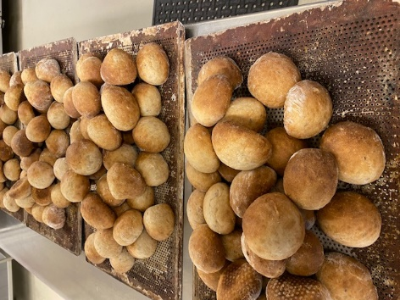
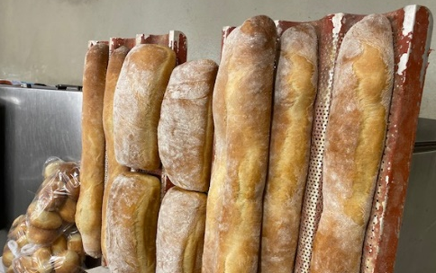
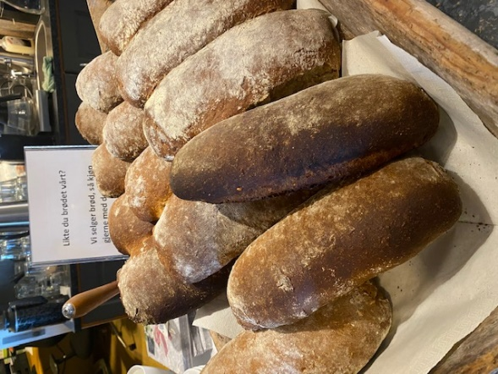

^{Loff, form eller fribakt} ^{Rundstykker, grove eller fine}
^{Grovt brød med sirup}
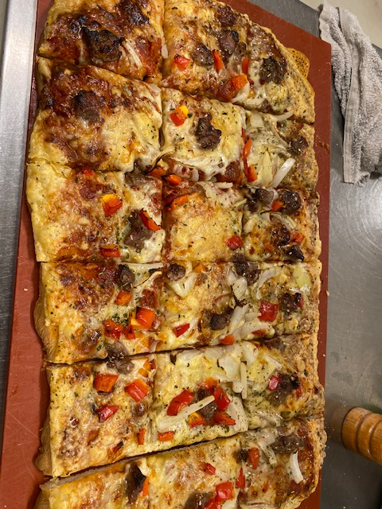
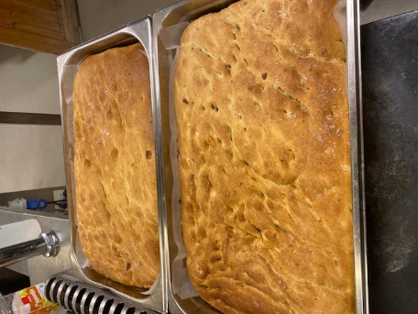

^{Focaccia} ^{Hjemmelaget pizza}
Vi lager også masse andre brødvarianter på forespørsel, eksempelbilder under.
